MODULACIÓN PM

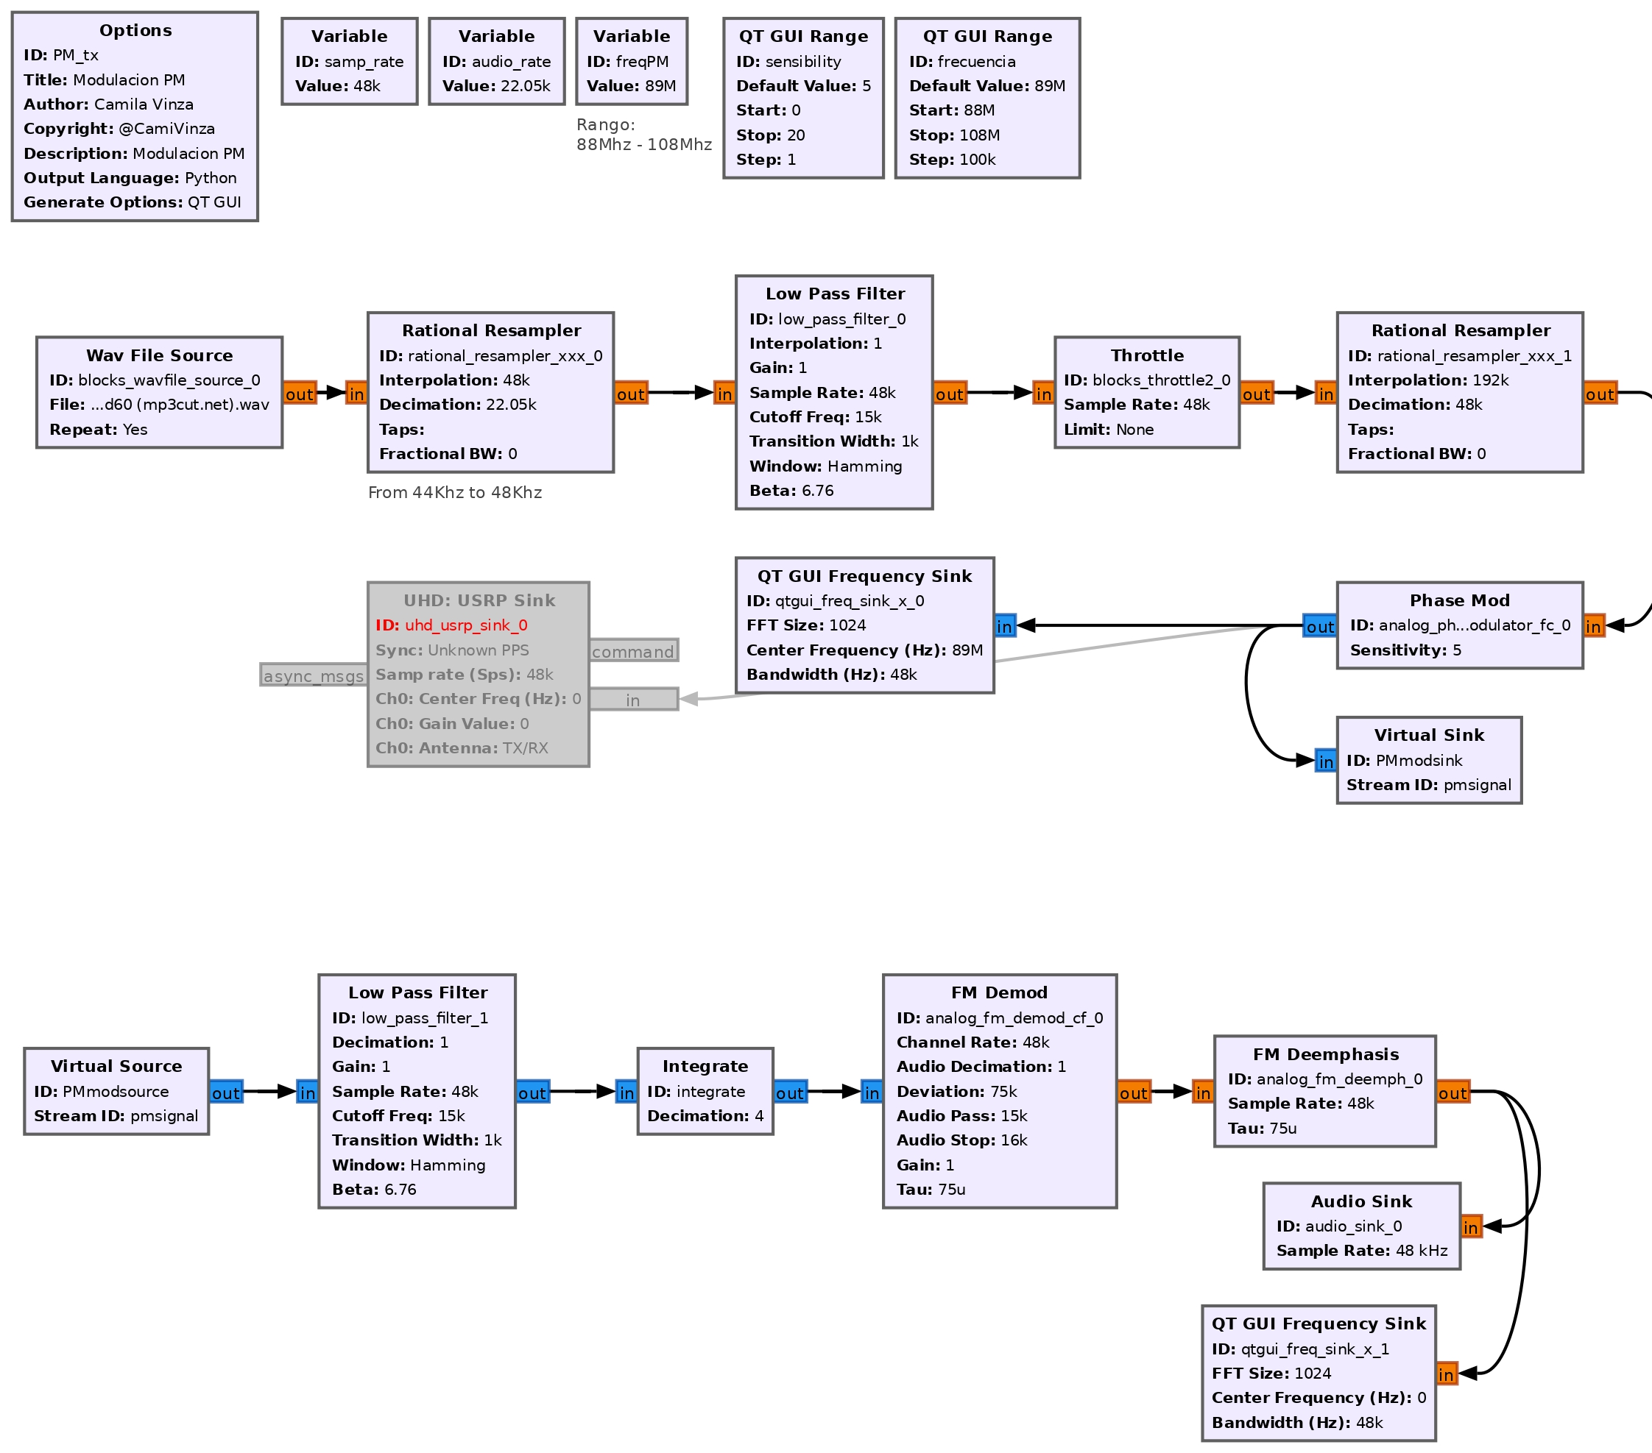

DESCRIPCION DE LOS BLOQUES

MODULACIÓN

samp_rate: 48Khz
audio_rate: 22.05Khz
freqPM: Frecuencia de sintonización. (En este bloque se usa un bloque adicional de escala de frecuencia en el rango: [88-108]Mhz para sintonización.)
sensibility: Sensibilidad del modulador PM. Por defecto 5.

Rational Resampler: Este bloque cambia la frecuencia de muestreo de 22.05Khz a 48Khz.

Low Pass Filter: Filtor pasa baja con una frecuencia central de 15Khz.

Throttle: Para un mejor rendimiento de la simulación si es con software. Se debe quitar al añadir el USRP.

Rational Resampler: Este bloque cambia la frecuencia de muestreo de 48Khz a 192Khz.
Phase Mod: Es el modulador PM que recibe la señal de entrada con un valor de sensibilidad variable. (Se puede interpretar como el volumen)

DEMODULACIÓN

La señal modulada ingresa al filtro pasabajas Low Pass Filter con una frecuencia central de 15Khz.

De acuerdo con las equivalencias de uso común:

1. Modulador de PM: diferenciador seguido por un modulador de FM.
2. Demodulador de PM: demodulador de FM seguido por un integrador.
3. Modulador de FM: integrador seguido por un modulador de PM.
4. Demodulador de FM: demodulador de PM seguido de un diferenciador.

Fuente: Página 238 del libro: sistemas-de-comunicaciones-electronicas-tomasi-4ta-edicion.pdf

Integrate: Se aplica el integrador para hacer uso de un demodulador FM (Valor 4 = 48Khz*4=192Khz).

FM Demod: Bloque de demodulación FM.

FM Deemphasis: Desatenuación en FM para mejorar la relación señal-rudio en la recepción.

